УДК 519.8; 621.31
А. А. Тяпин^{1,2}, А. В. Литовченко¹, Е. С. Кинев²
(г. Красноярск,¹Сибирский федеральный университет,
²ООО Тепловые электрические системы)
о стратегии пространственно-векторной ШИМ
в инверторе несимметричной линейной МГД-машины
On the strategy of space-vector PWM in the inverter
of an asymmetric linear MHD machine
Рассмотрены требования к формированию стратегии управления IGBT-ключами многофазного двухуровневого транзисторного инвертора при работе на укороченную линейную металлургическую МГД-машину. Показано, что алгоритм работы контроллера в условиях комбинированной нагрузки может отличаться спецификой, ввиду резко несимметричного режима индуктора с обмотками, соединенными треугольником.
The requirements for the formation of a control strategy for IGBT switches of a multiphase two-level transistor inverter when operating on a shortened linear metallurgical MHD machine are considered. It is shown that the algorithm of the controller operation under conditions of combined load may differ in specificity, due to the sharply asymmetric mode of the inductor with delta-connected windings.
Ключевые слова: Транзисторный IGBT-инвертор, линейная МГД-машина, моделирование силовых цепей, многофазная обмотка индуктора.
Keywords: Transistor IGBT inverter, linear MHD machine, power circuit simulation, multiphase inductor winding.

Введение. Линейные индукционные машины (ЛИМ) металлургического назначения, обычно имеют медные концентрические обмотки и разомкнутый магнитопровод [1]. Инверсное включение обмоток отдельных фаз, при большой линейной токовой нагрузке, обусловливает несимметрию токов в фазах индуктора комплекса электромагнитного перемешивания (ЭМП) расплава алюминия в печах [2]. Для МГД-перемешивателей значение естественного коэффициента мощности на частоте около 1 Гц составляет величину 0,05 – 0,1. В системе электропитания индуктора применяют транзисторные IGBT-инверторы, мощностью до 600 кВА при токах 250-300 ампер и напряжениях до 400 вольт [3]. Конструкция и габаритные размеры индукционной машины зависят от габаритной емкости печи и толщины футеровки, которую нужно преодолеть, для создания в расплаве бегущего магнитного поля [4]. Режимы инвертора при работе на линейную индукционную нагрузку отличаются несимметрией по фазам, а также вероятностью перенапряжений, особенно при аварийном сбросе нагрузки, обусловленном отсутствием выбега. Поэтому в стратегии векторного управления ключами следует предусмотреть все возможные состояния системы электропитания. Для схемотехники трех- четырех и шестизонных обмоток индукционных машин, как правило используют варианты соединения треугольником, поскольку в звезде возникает чрезмерный (аварийный) ток в нейтральном проводе, либо недопустимая несимметрия напряжений по фазам, резко снижающая эффективность устройства [2, 5]. Помимо трехфазных индукторов применение нашли комплексы, с увеличенным числом индуктирующих обмоток, отличающиеся большей тяговой эффективностью и усложненной схемой замещения [6, 7].
Пример конфигурации системы электропитания плоского укороченного шестизонного индуктора с двумя трёхфазными обмотками показан на рис. 1.
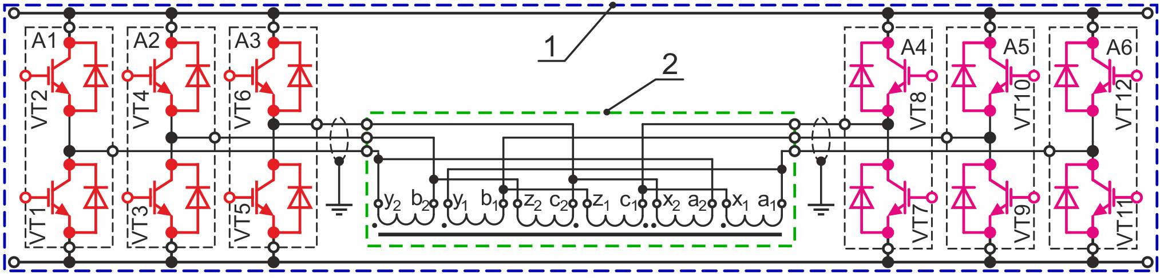
Рис. 1. Конфигурация шестизонной ЛИМ и инверторным источником питания
Схема подключения силового звена частотного инвертора, построенного на базе полумостов (A₁, A₂, A₃ и A₄, A₅, A₆), подключенного к шестизонному индуктору показана на рис. 1. Силовой модуль – 1, индукционная машина обозначена – 2. Учитывая многообразие режимов ЛИМ при сложной конфигурации обмоток необходимо сформулировать комплекс требований, подлежащих учету, при разработке стратегии управления ключами инвертора [8 – 12]. Каждое из требований необходимо проанализировать в системе математического моделирования и получить количественные характеристики динамики и статики режимных параметров, требующих учета при построении алгоритма работы ШИМ-контроллера.
Пример векторной диаграммы намагничивающих сил (НС) концентрических обмоток шестизонного индуктора показан на рис. 2. Фазовым соотношениям зубцовых НС с индексом 1 трехфазных обмоток индуктора (рис. 1), соответствует группа модулей А₄₋₆. Режим НС с индексом 2 обеспечивает группа модулей А₁₋₃. По диаграмме видно, что изначально симметричная система может становиться неуравновешенной при инверсии обмотки средней фазы в каждой катушечной группе [13]. Эту особенность также следует учитывать при анализе режимов индуктора. При шестизонной конструкции ЛИМ имеет шесть сосредоточенных обмоток, по 10 - 12 двухслойных секций в каждой, локализованные между семью зубцами.
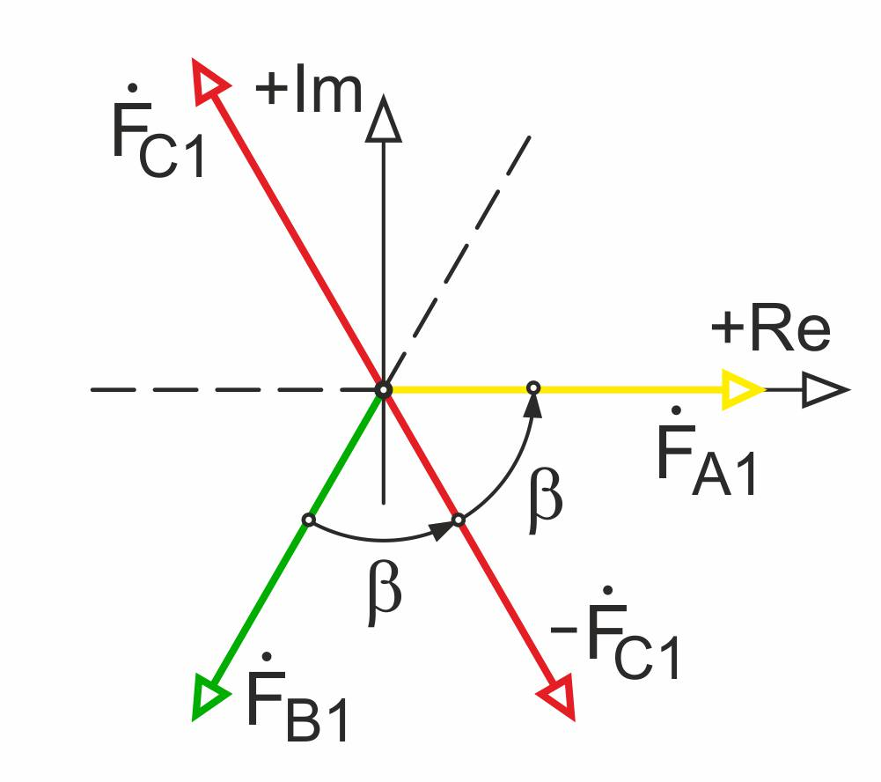 | 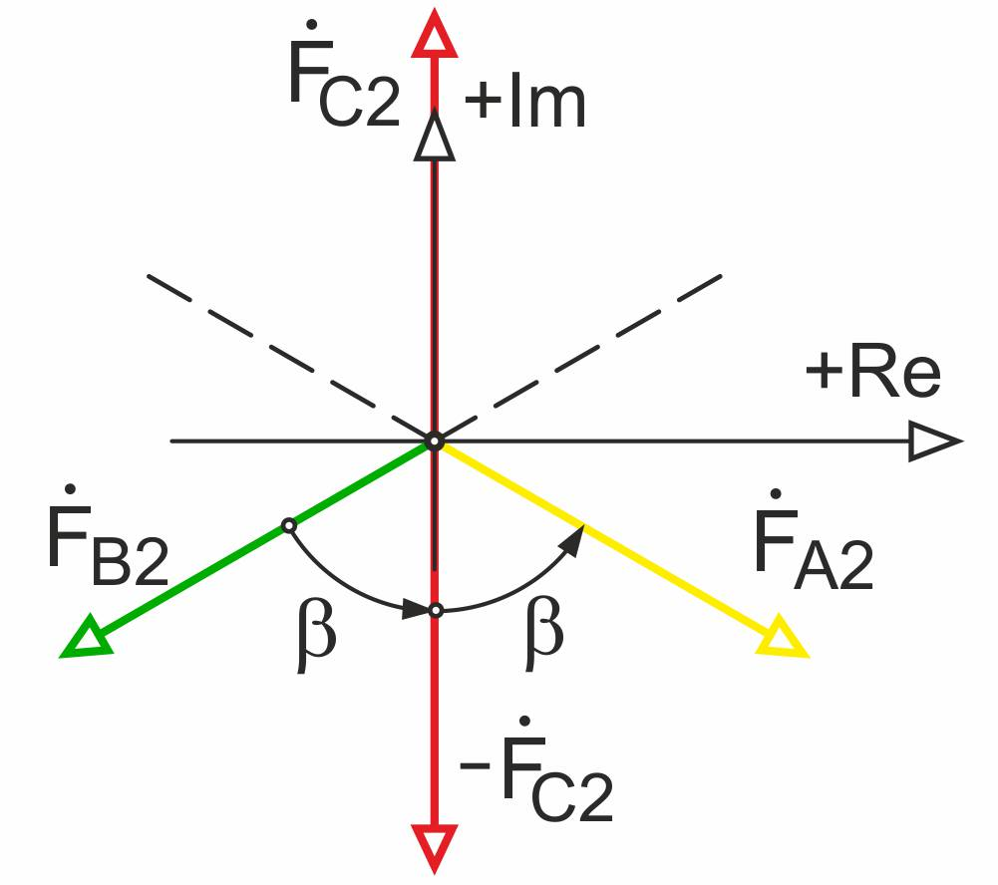 | 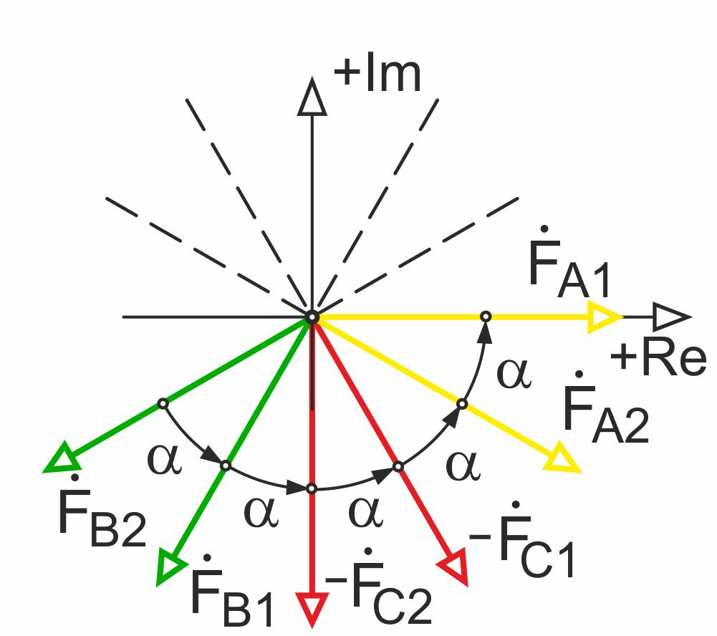
а | б | в
Рис. 2. Векторные диаграммы НС обмоток шестизонной ЛИМ
В представленной на рис. 1 конфигурации предусмотрено включение шестифазной обмотки с параметрами: число фаз m = 6, число пар полюсов 2p = 6/4, число зубцов Z = 7, фазная зона МДС α = 30. Фактически шестифазный инвертор обеспечивает режим сдвоенных трехфазных обмоток с инвертированными средними фазами в конфигурации AZBXCY. Представленная схемотехника подключения индуктора к инвертору характерна для машин продольного поля с кольцевыми обмотками [14].
Сформулируем комплекс важнейших требований к синтезу алгоритма управления силовыми ключами частотного инвертора.
1. Стратегию управления разрабатывают исходя из условия создания несвязных n-трехфазных (в том числе шестифазной) систем ЭДС.
2. Управление фазовыми сдвигами режимных параметров каждой фазы должно обеспечивать свойства, приближающиеся к идеализированному источнику тока.
3. Управление – векторное. Инвертор не более чем трёхуровневый.
4. Транспорт энергии в рабочем режиме, а также в аварийных состояниях должен предусматривать автоматическую рекуперацию произвольных фаз.
5. Закономерности обращения фаз из режима потребления в режим генерации, программируют по результатам анализа совокупности установившихся режимов, конкретного вида машины.
6. Интервалы дискретизации выбирают с учетом условия, что частота ШИМ должна на три и более порядка превосходить рабочую частоту индукционной машины.
7. Работа системы управления в аварийном режиме должна предусматривать сброс мощности в интервалы времени, в кратное число раз меньшие скорости нарастания напряжения шины постоянного тока.
8. Стратегия управления ключами должна предусматривать возможность реверсирования электромагнитного режима в любой временной интервал установившегося состояния системы.
9. И разгон и торможение системы электропитания линейной индукционной машины должны иметь длительность, меньшую на порядок, нежели продолжительность технологического режима.
10. Быстродействие обратных связей системы автоматического регулирования должно на два и более порядка превышать длительность временных интервалов, обусловленных дискретизацией.
11. Стабильность режимных параметров в частной и температурной областях должна быть не хуже 0,1 %.
12. Функционирование системы управления и алгоритмов регулирования режимами ключей должно обладать универсальностью, в пределах одного класса индукционных МГД-машин.
13. Работа системы управления должна обеспечивать двухчастотные режимы линейных индукционных машин, а также комбинированное включение двухфазных и многофазных обмоток.
14. Система управления должна отвечать особому требованию повышенной устойчивости в крайне неблагоприятной электромагнитной обстановке.
15. Интерфейс системы управления и подсистем защиты и настройки должен поддерживать стандартные протоколы передачи данных, включая дистанционное управление.
Другие требования формулируют исходя типовой стратегии управления частотным электроприводом, в части не противоречащей характерным режимам несимметричных ЛИМ. Обязателен учет специфики каждого конкретного вида индукционной машины, полюсности ее индуктора, числа фаз, характеристик обмоток и особенностей технологии применения [14]. Характер распределения зубцовых магнитных потоков и тяговых усилий при питании индукторов металлургических ЛИМ от многофазного IGBT-инвертора рассмотрен в других работах [1, 4, 13]. Исследование тяговых характеристик некоторых разновидностей ЛИМ при разной частоте питания представлено в литературе [15].
Заключение. Металлургические линейные индукционные машины представляют собой узкую группу индукционных устройств, обладающих специфическими свойствами. Краевые эффекты и результирующая электромагнитная несимметрия индукторов ЛИМ вынуждают обратиться к разработке источников питания, построенных с применением силовых IGBT-транзисторов. Специализированные источники, как правило, имеют систему управления, предусматривающую стабильную работу с экстремальными рабочими характеристиками и в крайне жестких эксплуатационных условиях. Стратегия управления заложенная в виде программного кода в контроллер должна предусматривать многочисленные критические режимы, резко отличающие многофазный инвертор от типового преобразователя, предназначенного для управления частотным электроприводом.
Список литературы
1. Тяпин, А.А. Выбор схемы инвертора для линейной металлургической МГД-машины/ А.А. Тяпин, Е.С. Кинев // Электрооборудование: эксплуатация и ремонт. – 2020. – № 3.– С. 23-29. – ISSN: 2074-9635.
2. Кинев, Е. С. Схемотехника подключения IGBT-инвертора к многофазной индукционной машине/ Е.С. Кинев, А.А. Тяпин // САПР и моделирование в современной электронике: cб. науч. тр. II Международной научно-практической конференции. – Брянск: БГТУ, 2018. – Ч.1. – С. 208-215. –DOI: 10.30987/conferencearticle _5c19e61d557532.76134464.
3. Тяпин, А.А. IGBT-инвертор с биполярной синусоидальной ШИМ для двухфазной линейной МГД-машины/ А.А. Тяпин, Е.С. Кинев // САПР и моделирование в современной электронике: cб. науч. тр. III Международной научно-практической конференции. – Брянск: БГТУ, 2019. – С. 96-102. – DOI: 10.30987/conferencearticle _5e028210dbc298.14572422.
4. Патент RU 2708036 C1. Головенко Е.А., Авдулов А.А., Кинев Е.С., Тимошев В.Е. Способ перемешивания расплава металла и электромагнитный перемешиватель для его реализации. Номер заявки: 2019101950. Зарегистрирован 05.10.2018. Опубликован: 03.12.2019.
5. Jang, D.H. Problems incurred in a vector-controlled single-phase induction motor, and a proposal for a vector-controlled two-phase induction motor as a replacement/ D.H. Jang // IEEE Transactions on Power Electronics. – 2013. – V. 28, no. 1. – P. 526–536.
6. Тяпин, А.А. К задаче синтеза схемы замещения несимметричной линейной МГД-машины/ А.А. Тяпин, В.И. Пантелеев // В книге: Электроэнергетика: XV всероссийская (VII международная) научно-техническая конференция студентов, аспирантов и молодых ученых. Иваново: ФГБОУ ВО Ивановский государственный энергетический университет имени В.И. Ленина. – 2020. – С. 81.
7. Кинев, Е. С. Обобщенная схема замещения укороченной линейной индукционной МГД-машины/ Е. С. Кинев, А. А. Тяпин, К. А. Байкова, А.В. Литовченко // В кн.: Приоритетные направления инновационной деятельности в промышленности: Сборник научных статей VII междунар. науч. конф. 30-31 июля 2020 г.– Казань: ООО «Конверт», 2020. – Ч.1. – С. 243-247. – ISBN 978-5-6044722-0-0.
8. Хермвиль, М. Управление изолированным затвором. Часть 1/ М. Хермвиль, А. Колпаков // Электронные компоненты. – 2008. – №6. – С. 43-50.
9. Филатов, В. Двух- и трехуровневые инверторы на IGBT. Перспективные решения. Силовая электроника/ В. Филатов. – 2012. – № 4. – С. 38-41.
10. Williams, B. W. Principles and Elements of Power Electronics. Devices, Drivers, Applications and Passive Components. Glasgow. United Kingdom, 2006, 1432 p. ISBN: 978-0-9553384-0-3.
11. The Industrial Electronics Handbook. Power electronics and motor drives. B. M. Wilamowski and J. D. Irwin edition. Taylor and Francis Group, LLC. Boca Raton, London, New York. USA, 2011, 974 p.
12. Bose B. K. Power Electronics and Motor Drives. Advances and Trends. Academic Press is an imprint Elsevier Inc. San Diego, California. USA, 2006, 935 p. ISBN: 978-0-12-088405-6.
13. Tyapin, A. A. Approach to optimization of the magnetic circuit of a threephase induction plant/ A. A. Tyapin, E. S. Kinev, S. S. Bezhitsky // Siberian Journal of Science and Technology. – 2019. – Vol. 20. – No. 3. – P. 398–408. – Doi: 10.31772/2587-6066-2019-20-3-398-408.
14. Бычков, С. А. Обмотки индукционных машин вращательного и поступательного движения / С. А. Бычков, С. Л. Назаров, Ф. Е. Тарасов, В. Э. Фризен. - Екатеринбург: УрФУ, 2017. - 80 с.
15. Tyapin, A.A. Modeling of the frequency characteristics of linear induction MHD machines/ A.A. Tyapin, Y.S. Avdulova, E.S. Kinev // Znanstvena Misel Journal, Lubljana. 2019. № 33. Vol. 1, pp. 41-46. ISSN 3124-1123.
Материал поступил в редколлегию 18.09.20.

